Почвенные фрезы для горных пород Agri-World – серия FRP-25
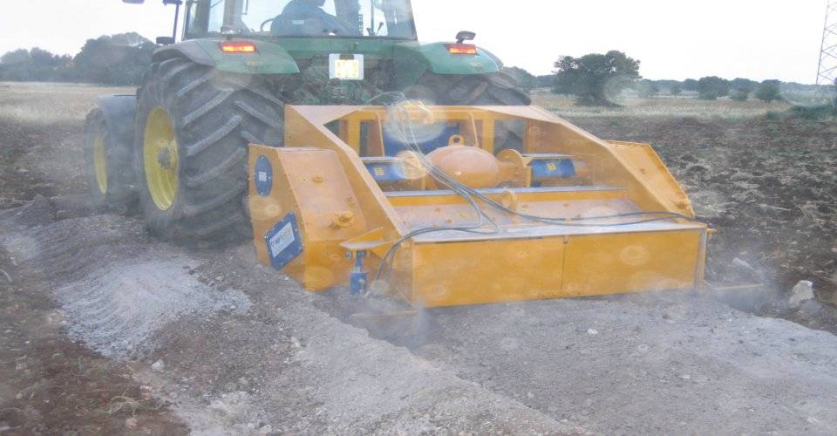

Технические характеристики:

Модели | FRP-90.25
Необходимая мощность, л.с. | 110-130
рабочая ширина, мм | 900
Общая ширина, мм | 1350
рабочая глубина, мм | 250
ВОМ, об/мин | 540-750
Вес, кг | 1900

